ЧАСТЬ 1
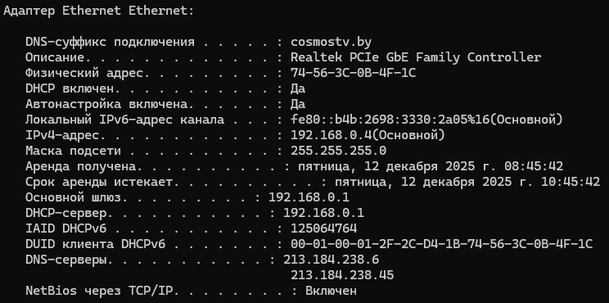
ЗАДАНИЕ 1
IPv4-адрес | 192.168.0.4
MAC-адрес | 74-56-3C-0B-4F-1C
Шлюз по умолчанию | 192.168.0.1

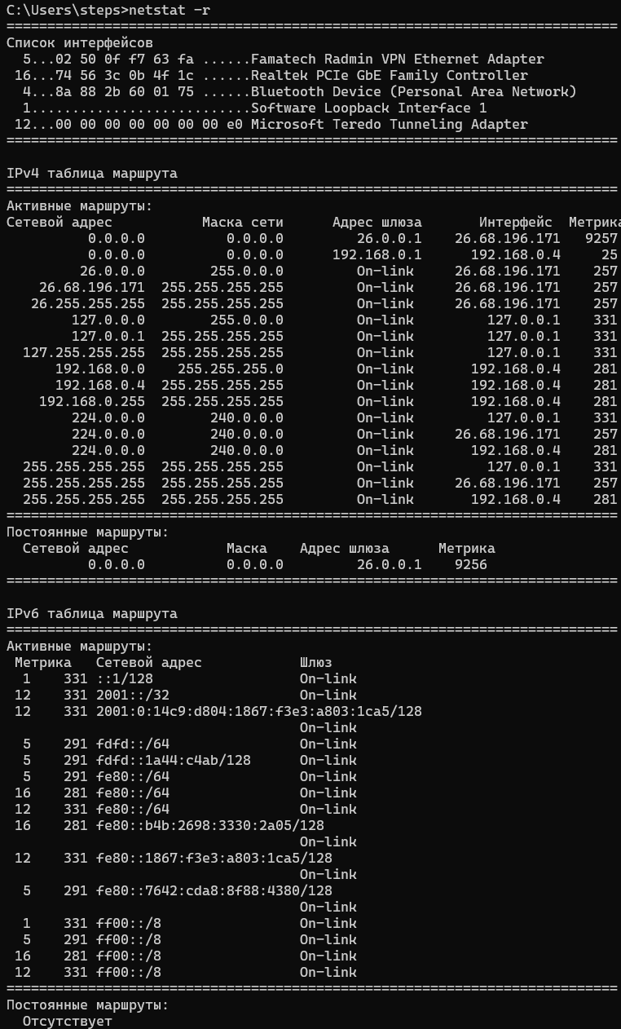
ЗАДАНИЕ 2
Какие три раздела отображаются в выходных данных команды?
Список интерфейсов; IPv4 таблица маршрута и IPv6 таблица маршрута, состоящие из активных маршрутов и постоянных маршрутов.
ЗАДАНИЕ 3
Назовите MAC-адрес интерфейса, подключённого к вашей локальной сети. Отличается ли этот МАС-адрес от того, который вы записали в шаге 1?
74-56-3c-0b-4f-1c. Нет, не отличается.
ЧАСТЬ 2
ЗАДАНИЕ 2
ЧАСТЬ 1
ШАГ 1
c. Какое имя узла маршрутизатора? – hostname Router
Сколько у маршрутизатора интерфейсов Fast Ethernet? - 4
Сколько у маршрутизатора интерфейсов Gigabit Ethernet? - 2
Сколько у маршрутизатора последовательных интерфейсов? - 2
Каков диапазон значений, отображаемых в vty-линиях? – от 0 до 4
d. Почему маршрутизатор отвечает startup-config is not present (startup-config отсутствует)? Потому что конфигурация не была сохранена командой copy running-config startup-config.
ЧАСТЬ 2
ШАГ 1
1) Консоль: letmein
2) Привилегированный режим, незашифрованный: cisco
3) Привилегированный режим, зашифрованный: itsasecret
ШАГ 2
c. Зачем на всех маршрутизаторах должен быть баннер MOTD? Для предупреждения о несанкционированном доступе и информационных уведомлений.
Если окно с запросом на ввод пароля не появилось, какую консольную команду вы забыли настроить? Без команды login маршрутизатор не будет запрашивать пароль при подключении через консоль.
d. Почему пароль enable secret позволит перейти в привилегированный режим, а пароль enable password больше не действителен? При наличии обоих паролей всегда используется enable secret, игнорируя enable password как менее безопасный.
Если установить на маршрутизаторе другие пароли, они будут храниться в файле конфигурации как простой текст или в зашифрованном виде? Дайте пояснение. enable secret – всегда в зашифрованном виде. Другие пароли без service password-encryption – в виде простого текста, с этой командой – в зашифрованном виде.
ЧАСТЬ 3
ШАГ 1
Какую команду нужно выполнить, чтобы сохранить конфигурацию в NVRAM? copy running-config startup-config
Какая самая короткая версия этой команды? cop<tab> r<tab> s<tab> или write memory (w<tab> m<tab>)
Какая команда отображает содержимое NVRAM? show startup-config
ШАГ 2
a. Сколько файлов хранится во флеш-памяти? - 3
Какой из этих файлов, по вашему мнению, является образом IOS? - c1900-universalk9-mz.SPA.151-4.M4.bin
Почему вы считаете, что этот файл - образ IOS? – самый большой файл + расширение bin.
ЗАДАНИЕ 3
Пароль консоли - cisco. Пароль привилегированного режима - class.
ЧАСТЬ 1
ШАГ 1
a. Какая команда выводит статистику по всем интерфейсам, настроенным на маршрутизаторе? - show interfaces
b. Какая команда выводит только сведения об интерфейсе Serial 0/0/0? - show interfaces serial 0/0/0
c. Введите команду, чтобы отобразить статистику по интерфейсу Serial 0/0/0 на маршрутизаторе R1, и ответьте на следующие вопросы.
1) Какой IP-адрес настроен на маршрутизаторе R1? - 209.165.200.225/30
2) Какую пропускную способность имеет интерфейс Serial 0/0/0? – BW (bandwidth) 1544 Kbit
d. Введите команду, чтобы отобразить статистику по интерфейсу GigabitEthernet 0/0, и ответьте на следующие вопросы.
1) Какой IP-адрес имеет маршрутизатор R1? – IP-адрес не настроен.
2) Какой MAC-адрес имеет интерфейс GigabitEthernet 0/0? - 000d.bd6c.7d01
3) Какую пропускную способность имеет интерфейс GigabitEthernet 0/0? - BW 1000000 Kbit
ШАГ 2
a. Какая команда выводит краткую сводку по текущим интерфейсам, состояния и назначенные им IP-адреса? - show ip interface brief
b. Введите команду на каждом маршрутизаторе и ответьте на следующие вопросы.
1) Сколько последовательных интерфейсов на маршрутизаторах R1 и R2? – 2 на каждом
2) Сколько интерфейсов Ethernet на маршрутизаторах R1 и R2? – 6 на R1 и 2 на R2
3) Являются ли все интерфейсы Ethernet на маршрутизаторе R1 одинаковыми? Если ответ «Нет», объясните различия. – Нет. На R1 2 Gigabit интерфейса (скорость до 1 Gbps) и 4 FastEthernet (скорость до 100 Mbps).
ШАГ 3
a. Какая команда показывает содержимое таблицы маршрутизации? – show ip route
b. Выполните команду на маршрутизаторе R1 и ответьте на следующие вопросы.
1) Сколько в таблице подключенных маршрутов (с кодом C)? - 1
2) Какой маршрут представлен в списке? - 209.165.200.224/30
3) Каким образом маршрутизатор обрабатывает пакет, предназначенный для сети, которая отсутствует в таблице маршрутизации? – Пакет будет отброшен.
ЧАСТЬ 2
ШАГ 3
copy running-config startup-config
ЧАСТЬ 3
ШАГ 1
a. Сколько интерфейсов настроено на маршрутизаторах R1 и R2 и имеют активное состояние (up)? – 3 на R1 и 3 на R2.
Какая часть конфигурации интерфейса НЕ отображается в выходных данных команды? – Маска подсети.
С помощью каких команд можно проверить эту часть конфигурации? - show interfaces
b. 1) Сколько подключенных маршрутов (код C) показано на каждом маршрутизаторе? – На R1 - 3, на R2 – 3.
2) Сколько маршрутов EIGRP (код D ) показано на каждом маршрутизаторе? – На R1 - 2, на R2 – 2 (+ 2 служебных созданы автоматически).
3) Если маршрутизатор содержит данные обо всех маршрутах в сети, тогда количество прямых маршрутов и динамически полученных маршрутов (EIGRP) должно равняться общему количеству локальных и глобальных сетей. Сколько локальных и глобальных сетей есть в топологии? – 5.
4) Соответствует ли это число количеству маршрутов C и D, показанных в таблице маршрутизации? – Да.
ЗАДАНИЕ 4
ЧАСТЬ 1
Устройство | Интерфейс | IP-адрес | Маска подсети | Шлюз по умолчанию
R1 | G0/0 | 192.168.10.1 | 255.255.255.0 | Недоступно
R1 | G0/1 | 192.168.11.1 | 255.255.255.0 | Недоступно
S1 | VLAN 1 | 192.168.10.2 | 255.255.255.0 | 192.168.10.1
S2 | VLAN 1 | 192.168.11.2 | 255.255.255.0 | 192.168.11.1
PC1 | Сетевой адаптер | 192.168.10.10 | 255.255.255.0 | 192.168.10.1
PC2 | Сетевой адаптер | 192.168.10.11 | 255.255.255.0 | 192.168.10.1
PC3 | Сетевой адаптер | 192.168.11.10 | 255.255.255.0 | 192.168.11.1
PC4 | Сетевой адаптер | 192.168.11.11 | 255.255.255.0 | 192.168.11.1

Проверка | Выполнено? | Проблемы | Решение | Проверено
PC1 с PC2 | Нет | IP-адрес на PC1 | Изменить IP-адрес PC1 | Да
PC1 с S1 | Да | - | - | Да
PC1 с R1 | Да | - | - | Да
PC1 с PC4 | Нет | Нет | Шлюз по умолчанию на PC4 | Изменить шлюз на корректный
PC3 с S2 | Нет | IP-адрес на VLAN 1 S2 | Изменить IP-адрес VLAN 1 S2 | Да
PC3 с S1 | Нет | Шлюз по умолчанию на S1 | Изменить шлюз по умолчанию на S1 на корректный | Да

PC1 с PC2: эхо-запрос не выполнен. Неверный адрес на PC1 – изменить на корректный
PC1 с S1: нет проблем.
PC1 с R1: нет проблем.
PC1 с PC4: эхо-запрос не выполнен. Неверный шлюз по умолчанию на PC4 – изменить на корректный.
PC3 с S2: эхо-запрос не выполнен. Не настроен IP-адрес на интерфейсе VLAN1 S2 – изменить на корректный
PC3 с S1: эхо-запрос не выполнен. Неверный шлюз по умолчанию на S1 – изменить на корректный.
ЗАДАНИЕ 5
ЧАСТЬ 1
ШАГ 1
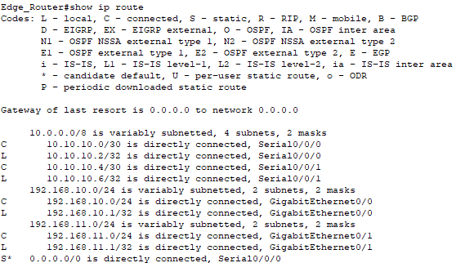
a. ip route 0.0.0.0 0.0.0.0 s0/0/0
b.

c. tracert
ШАГ 2
a. Какое значение административной дистанции имеет статический маршрут? – 1 для рекурсивного подключения и 0 для прямого.
b. ip route 0.0.0.0 0.0.0.0 Serial0/0/1 5
c. Просмотрите текущую конфигурацию и убедитесь, что в этой конфигурации содержится плавающий статический маршрут по умолчанию, а также статический маршрут по умолчанию.
ip classless
ip route 0.0.0.0 0.0.0.0 Serial0/0/0
ip route 0.0.0.0 0.0.0.0 Serial0/0/1 5
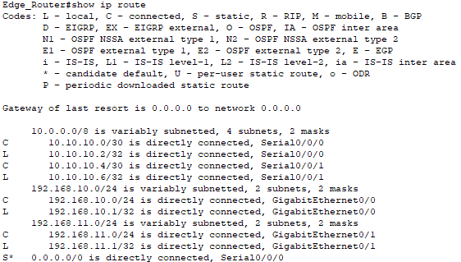
d. Отобразите содержимое таблицы маршрутизации. Присутствует ли плавающий статический маршрут в таблице маршрутизации? Поясните свой ответ.
Плавающий статический маршрут не присутствует в таблице маршрутизации. Он находится в конфигурации, но пока доступен основной маршрут – он не активирован.
ЧАСТЬ 2
a. interface s0/0/0
shutdown
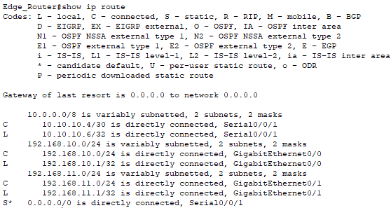
b.

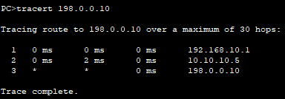
c. Да, переход выполнен.
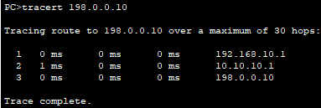
e.
---------------------------------------------------------------------------------------------------------------------
ЗАДАНИЕ 6
ЧАСТЬ 1
a. Используя схему топологии, ответьте, сколько всего имеется сетей? – 5.
b. Сколько сетей подключены напрямую к маршрутизаторам R1, R2 и R3? – К R1 – 2, к R2 – 3, к R3 – 2.
c. Сколько статических маршрутов требуется каждому маршрутизатору, чтобы достичь сетей, не имеющих с ним прямого подключения? – R1 – 3, R2 – 2, R3 – 3.
d. Проверьте подключение к сетям LAN маршрутизаторов R2 и R3, отправив эхо-запросы на PC2 и PC3 от PC1. Почему возник сбой? - Destination host unreachable. На R1 не настроены статические маршруты.
ЧАСТЬ 2
ШАГ 1
a. Что такое рекурсивный статический маршрут? - Это маршрут, в котором указан только IP-адрес следующего прыжка, но не выходной интерфейс. Роутер должен дополнительно искать в таблице маршрутизации, через какой интерфейс достичь этого IP.
b. Почему для рекурсивного статического маршрута требуется два поиска в таблице маршрутизации? - Первый поиск: ищем сеть назначения. Второй поиск: ищем в таблице, как достичь IP-адреса и определяем выходной интерфейс.
c. Настройте рекурсивный статический маршрут для каждой сети без прямого подключения к маршрутизатору R1, включая канал WAN между R2 и R3.
R1(config)#ip route 172.31.0.0 255.255.255.0 172.31.1.193
R1(config)#ip route 172.31.1.196 255.255.255.252 172.31.1.193
R1(config)#ip route 172.31.1.128 255.255.255.192 172.31.1.193
ШАГ 2
Почему выполненные операции не были успешными? Настройте на маршрутизаторе R2 статические маршруты с прямым подключением. - Потому что на R2 не было маршрутов до удалённых сетей.
a. Чем отличается статический маршрут с прямым подключением от рекурсивного статического маршрута? - Статический маршрут с прямым подключением указывает выходной интерфейс. Роутер сразу отправляет пакет через этот интерфейс. Рекурсивный статический маршрут указывает только IP-адрес следующего прыжка. Роутер сначала ищет в таблице маршрутизации, через какой интерфейс достичь этого IP-адреса, а потом отправляет пакет.
R2(config)#ip route 172.31.1.0 255.255.255.128 Serial0/0/0
R2(config)#ip route 172.31.1.128 255.255.255.192 Serial0/0/1
b. С помощью какой команды отображаются только сети с прямым подключением? - show ip route connected.
c. С помощью какой команды отображаются только статические маршруты, указанные в таблице маршрутизации? - show ip route static.
d Можете ли вы отличить статический маршрут с прямым подключением от сети с прямым подключением при просмотре таблицы маршрутизации? – Да, Connected -прямое подключение, помечается в таблице маршрутизации буквой «C», Static – статический маршрут, помечается «S».
ШАГ 3
a. Чем отличается маршрут по умолчанию от обычного статического маршрута? - Обычный статический маршрут - указывает путь к конкретной сети/подсети. Маршрут по умолчанию - указывает путь для всех пакетов, для которых нет более точного совпадения в таблице маршрутизации.
R3(config)#ip route 0.0.0.0 0.0.0.0 Serial0/0/1
b. Как статический маршрут отображается в таблице маршрутизации? - S* 0.0.0.0/0
ШАГ 4
a. Объясните, что означает полностью заданный маршрут. С помощью какой команды реализуется полностью заданный статический маршрут от R3 к LAN R2? - Полностью заданный статический маршрут - это маршрут, в котором указаны и выходной интерфейс, и IP-адрес следующего прыжка одновременно.
R3(config)# ip route 172.31.0.0 255.255.255.0 s0/0/1 172.31.1.197
b. Запишите полностью заданный маршрут от R3 к сети между маршрутизаторами R2 и R1. Настраивать маршрут не требуется, необходимо просто рассчитать его.
- R3(config)# ip route 172.31.1.192 255.255.255.252 s0/0/1 172.31.1.197
c. Запишите полностью заданный статический маршрут от R3 к локальной сети R1. Настраивать маршрут не требуется, необходимо просто рассчитать его. - R3(config)# ip route 172.31.1.0 255.255.255.128 s0/0/1 172.31.1.197
ШАГ 5
Какие команды show можно использовать для проверки правильности конфигураций статических маршрутов? - show ip route для просмотра всех маршрутов или show ip route static для просмотра статических маршрутов.
ЗАДАНИЕ 7
ЧАСТЬ 1
ШАГ 1
a. Сколько маршрутов подключено к маршрутизатору R1?
Два.
b. Просмотрите текущую конфигурацию маршрутизатора R1. Какой протокол маршрутизации используется?
rip
c. Совпадают ли IP-адреса в конфигурации, объявленной RIP, с подключенными адресами?
Да
d. Являются ли эти IP-адреса назначаемыми, сетевыми или широковещательными?
Сетевыми
e. Отобразите сети R1, полученные через RIP. Сколько маршрутов представлено?
Один.
f. Просмотрите все сети, содержащиеся в таблице маршрутизации R1. Что означают начальные буквы?
R – RIP, C – connected, L – local.
g. Сколько маршрутов подключено к маршрутизатору R2?
Два.
b. Просмотрите текущую конфигурацию маршрутизатора R2. Какой протокол маршрутизации используется?
rip
c. Совпадают ли IP-адреса в конфигурации, объявленной RIP, с подключенными адресами?
Да
d. Являются ли эти IP-адреса назначаемыми, сетевыми или широковещательными?
Сетевыми
e. Отобразите сети R2, полученные через RIP. Сколько маршрутов представлено?
Два.
f. Просмотрите все сети, содержащиеся в таблице маршрутизации R2. Что означают начальные буквы?
R – RIP, C – connected, L – local.
ШАГ 2
c. Просмотрите состояние интерфейсов маршрутизатора R1. Скольким интерфейсам назначены адреса?
Трем.
ЧАСТЬ 2
ШАГ 1
b. Успешно ли выполнен эхо-запрос?
Да.
c. Успешно ли выполнен эхо-запрос? Почему?
Нет, т.к. на интерфейсе R1 не настроен IP-адрес и он не добавлен в RIP.
ШАГ 2
c. Изучите пакеты PDU, отправляемые маршрутизатором R1. Какого они типа?
RIPv1
ЧАСТЬ 3
ШАГ 1
c. Какое уведомление появляется на терминале, подключенном к маршрутизатору R2?
RIP: sending v1 update. От RIP о получении обновления.
d. Согласно выходным данным отладки, в скольких переходах от R2 находится сеть 64.0.0.0?
64.0.0.0 in 1 hops
e. Через какой интерфейс маршрутизатор R2 отправляет пакеты, адресованные сети 64.0.0.0 ?
Serial0/0/0
f. Просмотрите таблицу маршрутизации R2. Создайте новую запись
R 64.0.0.0/8 [120/1] via 192.168.1.2, 00:00:09, Serial0/0/0
ШАГ 2
Отправьте эхо-запрос от PC1 на PC3. Успешно ли выполнен эхо-запрос? Почему?
Да, успешно. R1 знает путь до сети PC3 через R2, R3 знает путь до сети PC1 через R2.
ЗАДАНИЕ 8
ЧАСТЬ 1
ШАГ 1
R1(config)#ip route 0.0.0.0 0.0.0.0 serial0/0/1
R1(config)#router rip
R1(config-router)#version 2
R1(config-router)#no auto-summary
R1(config-router)#network 192.168.1.0
R1(config-router)#network 192.168.2.0
R1(config-router)#passive-interface gigabitEthernet 0/0
R1(config-router)#default-information originate
R1#copy running-config startup-config

ШАГ 2
R2(config)#router rip
R2(config-router)#version 2
R2(config-router)#no auto-summary
R2(config-router)#network 192.168.2.0
R2(config-router)#network 192.168.3.0
R2(config-router)#network 192.168.4.0
R2(config-router)#passive-interface gigabitEthernet 0/0
R2#copy running-config startup-config

ШАГ 3
R3(config)#router rip
R3(config-router)#version 2
R3(config-router)#no auto-summary
R3(config-router)#network 192.168.4.0
R3(config-router)#network 192.168.5.0
R3(config-router)#passive-interface gigabitEthernet 0/0
R3#copy running-config startup-config
ЗАДАНИЕ 9

